



รายงานผลการปฏิบัติราชการ
(Government Performance Report)
ประจำเดือน พฤศจิกายน ๒๕67
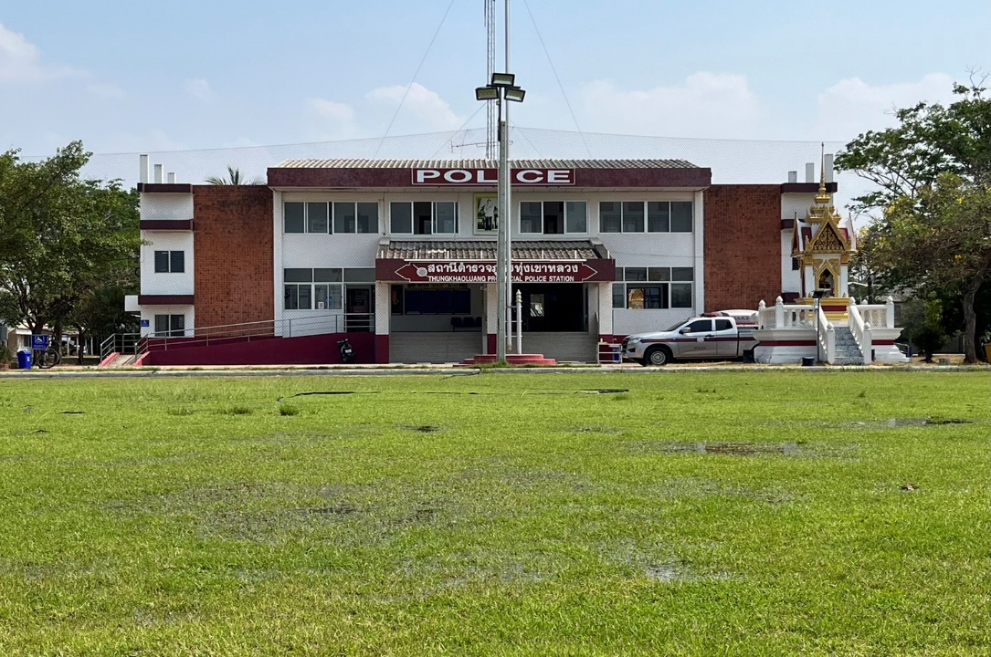

สถานีตำรวจภูธรทุ่งเขาหลวง
-

ข้อมูล ณ วันที่ 31ตุลาคม2568

บันทึกข้อความ
ส่วนราชการ สภ.ทุ่งเขาหลวง จว.ร้อยเอ็ด โทร.๐-๔๓ ๕๕๗ ๐๐๒
ที่ ๐๐๑๙(รอ).๙(22)/- วันที่ ๒ ธันวาคม 2567
เรื่อง รายงานผลการปฏิบัติราชการประจำเดือน พ.ย.2567

เรียน ผกก.สภ.ทุ่งเขาหลวง

ตามคำสั่ง สภ.ทุ่งเขาหลวง ที่ ๑๑ /2567 ลงวันที่ 3 ต.ค.2567 เรื่อง การรายงานผลการปฏิบัติหน้าที่ราชการประจำเดือนของ สภ.ทุ่งเขาหลวง โดยให้แผนกงานในสังกัดรวบรวมรายงานผลการปฏิบัติราชการประจำเดือนของปีงบประมาณ 2568 (ต.ค.2567 ถึง ก.ย.2568) รวบรวมส่งงานอำนวยการรายงานผู้บังคับบัญชาทราบเพื่อนำสรุปผลการดำเนินการ การแก้ไขปรับปรุง ให้เป็นไปตามนโยบาย ตร. และผู้บังคับบัญชาหน่วยต่างๆ ที่ได้สั่งปฏิบัติ ความละเอียดแจ้งอยู่แล้ว นั้น
ดังนั้น งานอำนวยการ จึงขอเรียนรายงานผลการปฏิบัติราชการประจำเดือน พ.ย.2567 แผนกงานต่างๆ ของ สภ.ทุ่งเขาหลวง เรียนมายังท่านเพื่อโปรดทราบเพื่อแก้ไขและสั่งการ ต่อไป

จึงเรียนมาเพื่อโปรดพิจารณา


พ.ต.ท.
( ทินนิกร จันทโยธา )
สว.อก.สภ.ทุ่งเขาหลวง
-ทราบ

-งานอำนวยการรวบรวมผลการดำเนินงานในรอบเดือน พ.ย.2567 เพื่อเป็นข้อมูลและแนวทางการปรับปรุงแก้ไขการบริหารงานทุกแผนกงานให้เป็นไปตามนโยบายของผู้บังคับบัญชาที่กำหนดต่อไป

พ.ต.อ.
( วิชิต ศรีสุนารถ )
ผกก.สภ.ทุ่งเขาหลวง
2 ธ.ค.2567

(สำเนา)


คำสั่งสถานีตำรวจภูธรจังหาร
ที่ 129/2567
เรื่อง การรายงานผลการปฏิบัติหน้าที่ราชการประจำเดือนของสถานีตำรวจภูธรทุ่งเขาหลวง
*********

ตามนโยบาย พลตำรวจเอก กิตติ์รัฐ พันธุ์เพชร์ ผู้บัญชาการตำรวจแห่งชาติ ได้กำหนดแนวทาง
10 แนวทางในการบริหารงานของสำนักงานตำรวจแห่งชาติ และ พลตำรวจโท ฉัตรชัย สุรเชษฐพงษ์ ผู้บัญชาการตำรวจภูธรภาค 4 ได้กำหนดแผนยุทธศาสตร์สำหรับการปฏิบัติของข้าราชการตำรวจในสังกัดตำรวจภูธรภาค 4 ตลอดถึงการจัดทำรายงานผลการปฏิบัติราชการประจำทุกเดือนของสถานีตำรวจภูธรทุ่งเขาหลวง นั้น
ดังนั้น เพื่อให้การปฏิบัติเป็นไปด้วยความเรียบร้อย เกิดผลดีต่อการบริหารงานราชการและการปฏิบัติหน้าที่ของข้าราชการตำรวจสถานีตำรวจภูธรทุ่งเขาหลวงเกิดประสิทธิภาพสูงสุดตามนโยบายผู้บังคับบัญชาจึงมอบหมาย ให้แต่ละงานต่างๆ ดำเนินการปฏิบัติและรายงานผลการปฏิบัติในแต่ละรอบเดือน รวมถึงข้อขัดข้องปัญหา อุปสรรค ให้ผู้กำกับการสถานีตำรวจภูธรทุ่งเขาหลวงทราบผ่านงานอำนวยการ ให้พันตำรวจโท ทินนิกร จันทโยธา สารวัตรอำนวยการ สถานีตำรวจภูธรทุ่งเขาหลวง เป็นผู้รวบรวมเสนอในการแก้ไขสั่งการ โดยให้ถือปฏิบัติตามคำสั่งนี้โดยเคร่งครัด ต่อไป รายละเอียดการดำเนินการตามผนวก ก.ท้ายคำสั่งนี้

ทั้งนี้ ตั้งแต่บัดนี้เป็นต้นไป

สั่ง ณ วันที่ 3 ตุลาคม พ.ศ. ๒๕๖7

พันตำรวจเอก
( วิชิต ศรีสุนารถ )
ผู้กำกับการสถานีตำรวจภูธรทุ่งเขาหลวง

รายงานผลการปฏิบัติประจำเดือนพฤศจิกายน
ประจำปีงบประมาณ2568
สภ.ทุ่งเขาหลวง
ภารกิจงานป้องกันปราบปราม
ประจำเดือน พ.ย.2567

วันที่ 8 พฤศจิกายน 2567 เวลา 10.00 น. พ.ต.ท.ดร.เดช นิมิต รอง ผกก.ป.ฯ พ.ต.ท.พันธ์ชัย สุวรรณศรี สวป.ฯ ประชุมชี้แจงและร่วมตรวจหาวัตถุระเบิดกับหน่วย EOD เพื่อเตรียมความพร้อมในรักษาความปลอดภัยผู้แทนพระองค์ที่จะมาทอดกฐินพระราชทานในวันที่ 10 พ.ย. 2567 ณ วัดท่าสะแบง

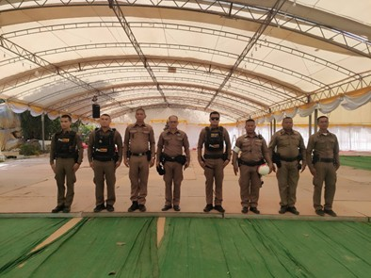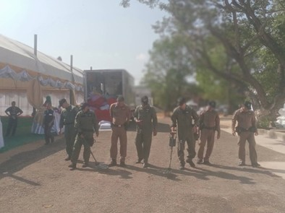

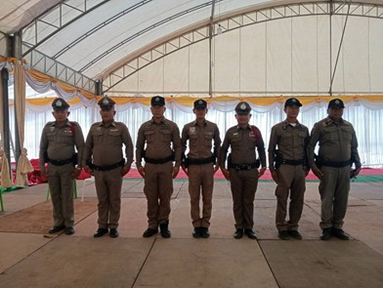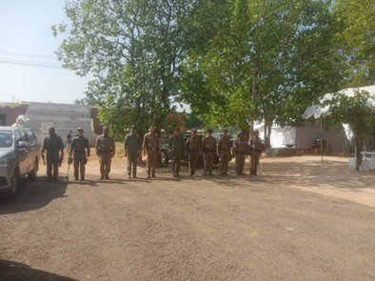

ภารกิจงานจราจร
ประจำเดือน พ.ย.2567

วันที่ 25 พ.ย.2567 เจ้าหน้าที่ตำรวจ สภ.ทุ่งเขาหลวงได้ออกปฏิบัติหน้าที่จัดการจราจรหน้า รร.บ้านเทอดไทย ระหว่างนั้นได้มีประชาชนขอความช่วยเหลือรถจักรยานยนต์เกิดดับระหว่างทาง จึงได้ขอความช่วยเหลือจากเจ้าหน้าที่ตำรวจ ช่วยพาไปยังร้านซ่อม พร้อมได้รับคำขอบคุณจากประชาชน

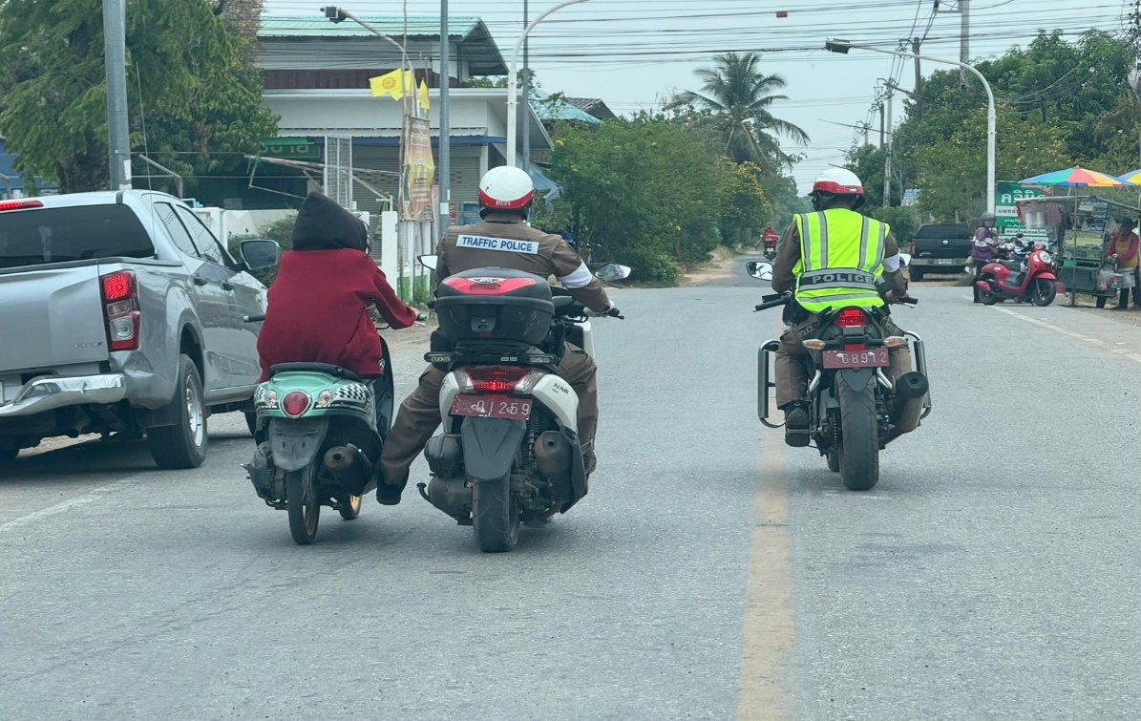

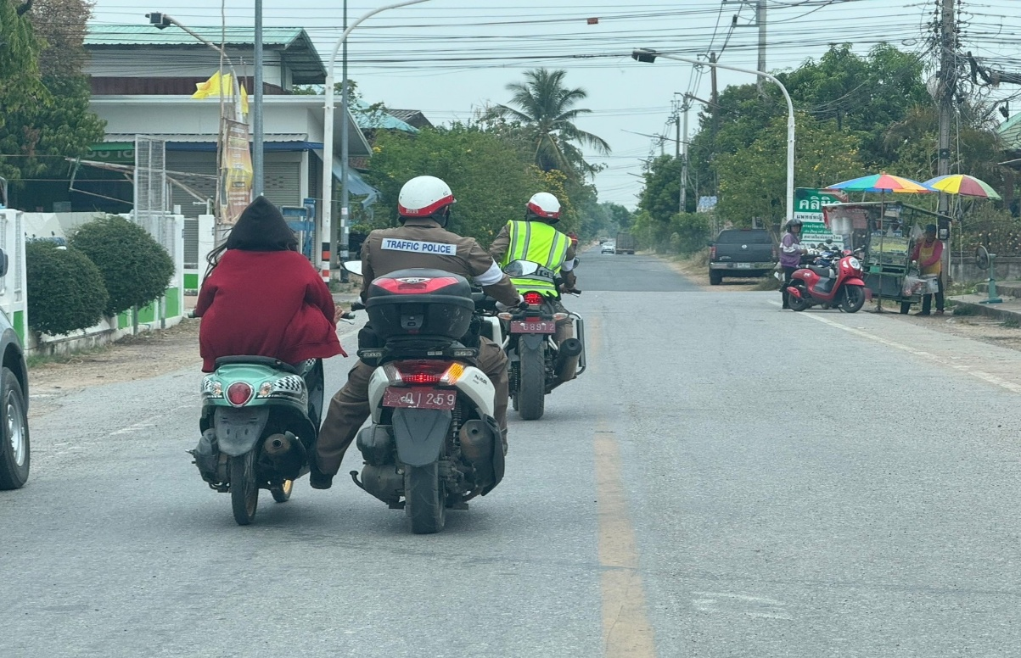
ภารกิจงานสืบสวน
ประจำเดือน พ.ย.2567

เมื่อวันที่15 พ.ย.2567 เวลา 06.00 น.ภายใต้การอำนวยการของ พ.ต.อ.วิชิต ศรีสุนารถ ผกก.สภ.ทุ่งเขาหลวง สั่งการให้ พ.ต.ท.ศุภชัย ทีโย รอง ผกก.สส.ฯ พร้อมชุดปฏิบัติการสืบสวน สภ.ทุ่งเขาหลวง ได้ลงพื้นที่บ้านเหล่าหาด และจับกุมผู้ต้องหา เสพยาเสพติดให้โทษประเภท1(เมทแอมเฟตามีน) จึงได้จับกุมนำตัวส่ง พนักงานสอบสวน สภ.ทุ่งเขาหลวง ต่อไป

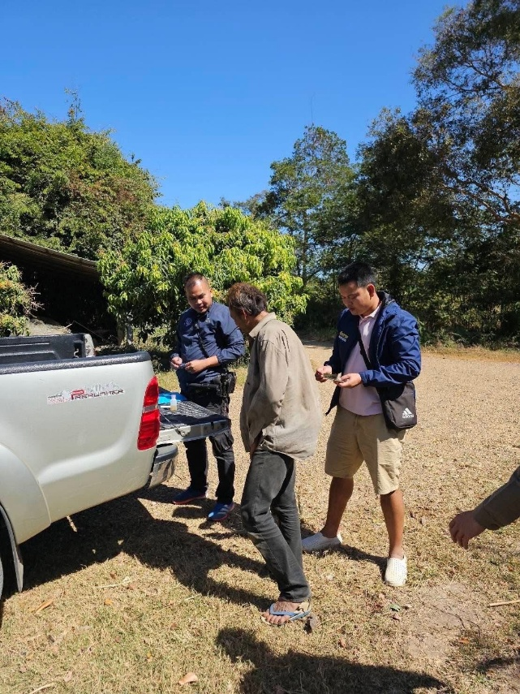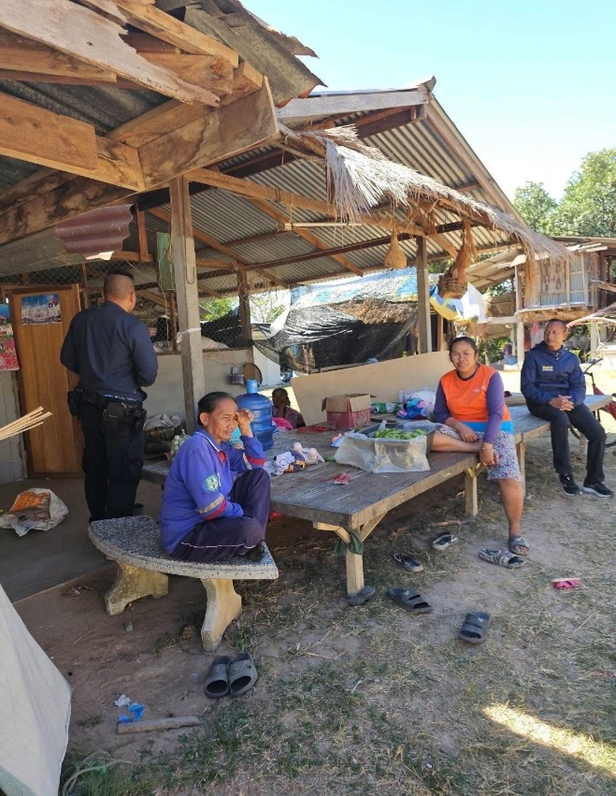

ภารกิจงานสอบสวน
ประจำเดือน พ.ย.2567

เมื่อวันที่ 13 พ.ย.2567 ร.ต.อ.เกรียงไกร ธงเสนา รอง สว.(สอบสวน) สภ.ทุ่งเขาหลวง ได้สืบค้นข้อมูลติดตามความคืบหน้าของคดีให้แก่ประชาชนที่มาติดต่อขอทราบความคืบหน้าของคดี ณ สภ.ทุ่งเขาหลวง

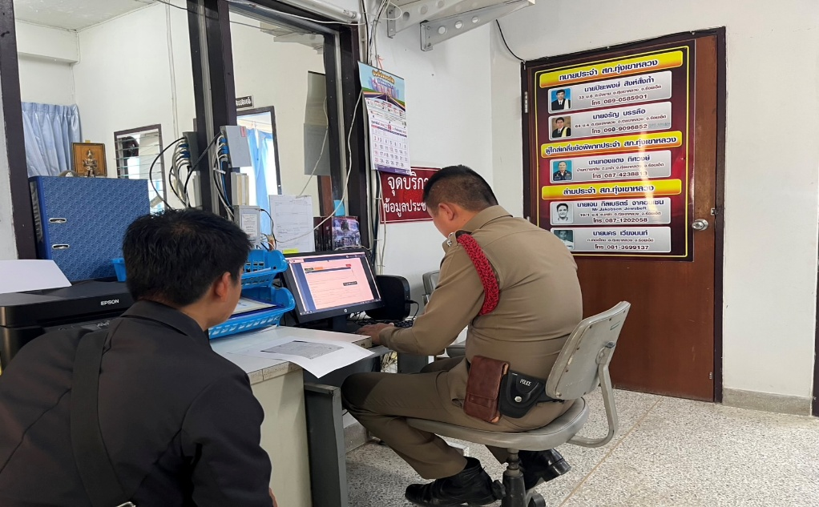

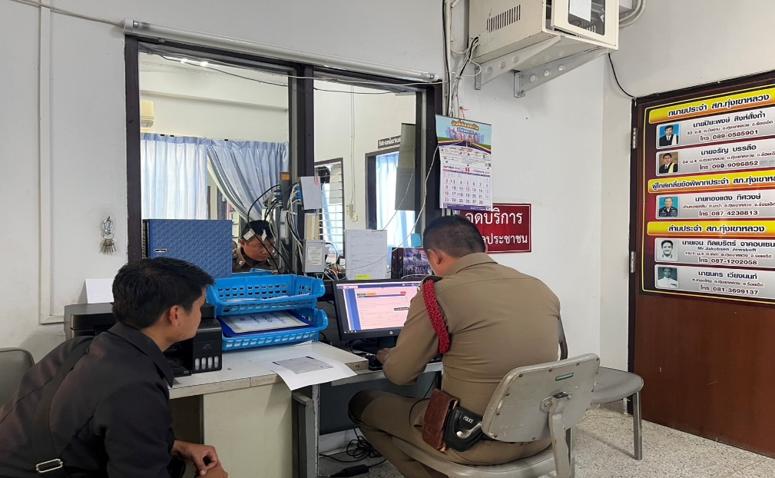

ภารกิจงานอำนวยการ
ประจำเดือน พ.ย.2567

เมื่อวันที 12 พฤศจิกายน 2567 พ.ต.อ.วิชิต ศรีสุนารถ ผกก.สภ.ทุ่งเขาหลวง พร้อมข้าราชการตำรวจ สภ.ทุ่งเขาหลวง ร่วมกันเข้าแถวเคารพธงชาติ สวดมนต์ไหว้พระ กล่าวคำปฏิญาณตน และอุดมคติตำรวจ ตรวจเครื่องแต่งกายทรงผม และชี้แจงข้อราชการ ณ สภ.ทุ่งเขาหลวง

